制凱爛歸I岐關If文件 oom
黔人社厅通〔2015） 444号

贵州省公务员局关于印发《贵州省公务员考试录

用诚信酔颊椭岡亍）》的通知
各市（州）党委组织部、政府人力资源和社会保障局（公务 员局），贵安新区党工委政治部，省委各部委、省级国家机 关各部门、省级各参照公务员法管理机关（单位）组织人事 部门，仁怀市、威宁县党委组织部、政府人力资源社会保障 局：
现将《贵州省公务员考试录用诚信管理实施办法（试
行）》印发给你们，请遵照执行。
贵州省人力资源和社会保障厅办公室 2015年10月30日印发
（共印150份）
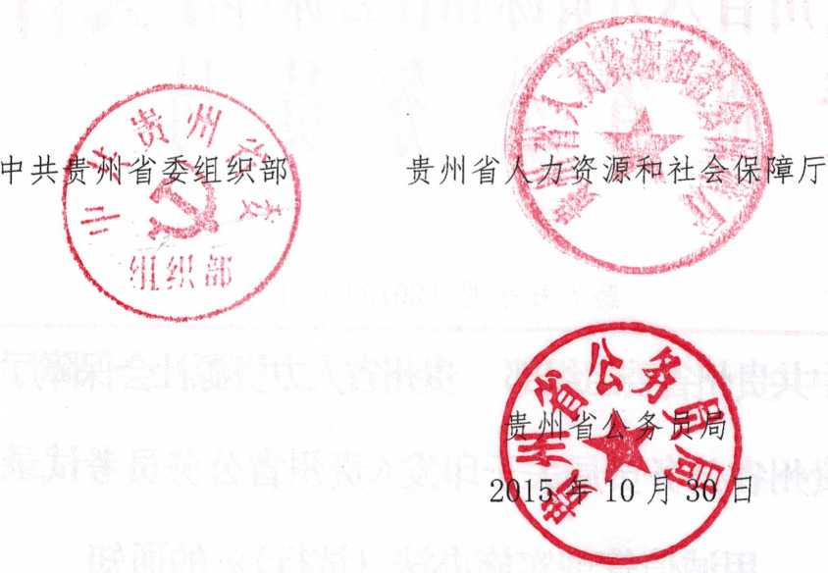

贵州省公务员考试录用诚信管理

实施办法（试行）
第一条 按照公务员考试录用公开、平等、竞争、择优 的原则，为进一步营造诚信报考氛围，规范考试录用秩序， 增强公民诚信报考意识，根据国家和我省有关法律、法规、 政策的规定；结合我省实际，制定本办法。
第二条本办法适用于参加我省各级机关（参照公务员 法管理的机关〈单位〉）考试录用担任主任科员及以下其他相 当职务层次非领导职务公务员（工作人员）的报考人员。
•第三条省级公务员主管部门依据本办法建立贵州省 公务员考试诚信档案库和记录核查制度。
省、市（州）公务员主管部门按管理权限分别负责本考 区内报名参加公务员考试录用人员诚信档案的记载、调查、 核实、公示和更新工作，确保报考人员诚信档案准确、详实。
'第四条 诚信档案记载和公示报考人员的以下行为：
（一） 《公务员录用考试违纪违规行为处理办法（试行）》 （人社部发〔2009 ） 126号）规定的报名时虚报、隐瞒个人
重要信息，提供虚假证明文件、证件等违纪违规行为和其他 舞弊的； ¥
（二） 资格复审合格后无故放弃面试、体能测评的；.
（三） 无故放弃体检、考察、拟录用公示等环节的；
（四） 其他扰乱公务员考试录用秩序的。
第五条对报考人员违纪违规和其他不诚信行为根据 具体情节做如下处理：
（一） 对违反录用考试纪律的报考人员，按情节轻重依 照《公务员录用考试违纪违规行为处理办法（试行）》（人社 部发〔2009）126号）给予取消考试资格、考试成绩无效、5 年内不得报考公务员、终身不得报考公务员的处理，并记入 诚信档案；
（二） 资格复审合格后无故放弃面试、体能测评的报考 人员，予以警告，并记入诚信档案；
（三） 无故放弃体检、考察、拟录用公示等环节的报考 人员，3年内不得报考我省公务员，并记入诚信档案；
（四） 上述行为构成犯罪的，依法追究刑事责任。
第六条诚信档案资料可通过以下途经获取：
（一） 群众以来访、信访、举报等形式提供的书面材料;
（二） 省、市（州）公务员主管部门和招录单位各环节 提供的材料；
（三） 符合法律规定的其他方式。
第七条 省、市（州）公务员主管部门、招录单位应认 真核实诚信档案资料的及时性、真实性和准确性，对因失职 渎职影响报考人员正当权利的，追究相关责任人的责任。
群众提供的书面材料应列明具体情况，署明真实姓名及 联系方式，并对举报内容的真实性、合法性承担法律责任。
第八条省诚信档案库可供国家公务员主管部门协调使 用。报考人员诚信档案作为省各级机关（含参照公务员法管 理的机关〈单位〉）考试录用公务员（工作人员）资格审查、 考察和录用等环节的重要参考。
第九条本办法由贵州省公务员主管部门解释。
第十条 本办法自发布之日起施行。如国家有新的规 定，按新的规定执行。

